N.° 917.
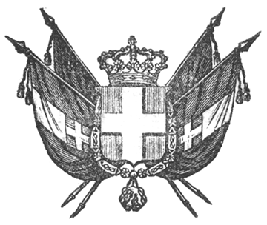

VITTORIO EMANUELE II
re di sardegna, di cipro e di gerusalemme,
duca di savoia e di genova, ecc. ecc.,
principe di piemonte, ecc. ecc. ecc.

Vista la legge del 29 maggio 1855;
Sulla proposizione del Ministro di grazia e giustizia ed affari ecclesiastici, di concerto col Presidente del Consiglio dei Ministri, Ministro delle finanze;
Abbiamo ordinato ed ordiniamo quanto segue:

Articolo unico.
È approvato l’unito regolamento visto d’ordine nostro dal Ministro di grazia e giustizia ed affari ecclesiastici per l’esecuzione della legge 29 maggio 1855, in forza della quale cessano di esistere quali enti morali riconosciuti dalla legge civile le case d’ordini religiosi, i capitoli delle chiese collegiate, ed i benefizi semplici in essa contemplati, e si impone agli altri enti e corpi morali specificati nell’art. 25 di essa legge una quota di annuo concorso a favore della cassa ecclesiastica che col regolamento suddetto viene stabilita presso l’Amministrazione del debito pubblico.
Ordiniamo che la presente, munita del Sigillo dello Stato, sia inserta nella raccolta degli atti del Governo, mandando a chiunque spetti di osservarla e di farla osservare come legge dello Stato.
Dat. a Torino addì 2 luglio 1855.

VITTORIO EMANUELE

V.° Il Guardasilli

deforesta.

deforesta.

REGOLAMENTO
per l’esecuzione della legge 29 maggio 1855

- omissis -

